Ministerio de salud
Dirección de vigilancia para la salud
SILAIS Madriz



Situación epidemiológica COVID - 19.
mayo - 2021

Situación de COVID-19
Mayo 2021
Muestras procesadas:
Acumulados: 1119
Mes: 130

Casos confirmados:
Acumulados: 150
Mes: 3

Recuperados:
Acumulados: 143
Mes: 2

En seguimiento:
Mes: 0

Fallecidos:
Acumulados: 5
Mes: 0

Situación de la epidemia de COVID-19 en Madriz
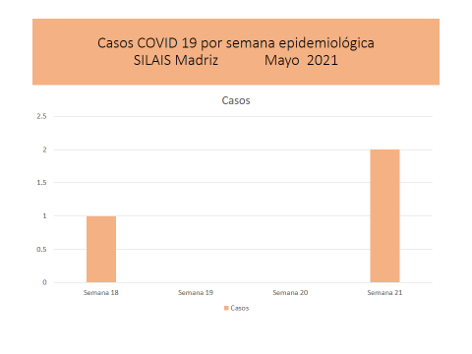
En el mes de mayo de este año 2021, segundo año de la pandemia en el departamento de Madríz continúa con baja transmisión viral, manteniéndose control de la situación epidemiológica.
En el mes de mayo se registraron tres casos positivos; y ningún paciente falleció por esta causa.
En el mes tuvo una positividad de detección del coronavirus en un 2.3%, se recuperaron las 3 personas que se diagnosticaron y se les dio seguimiento.
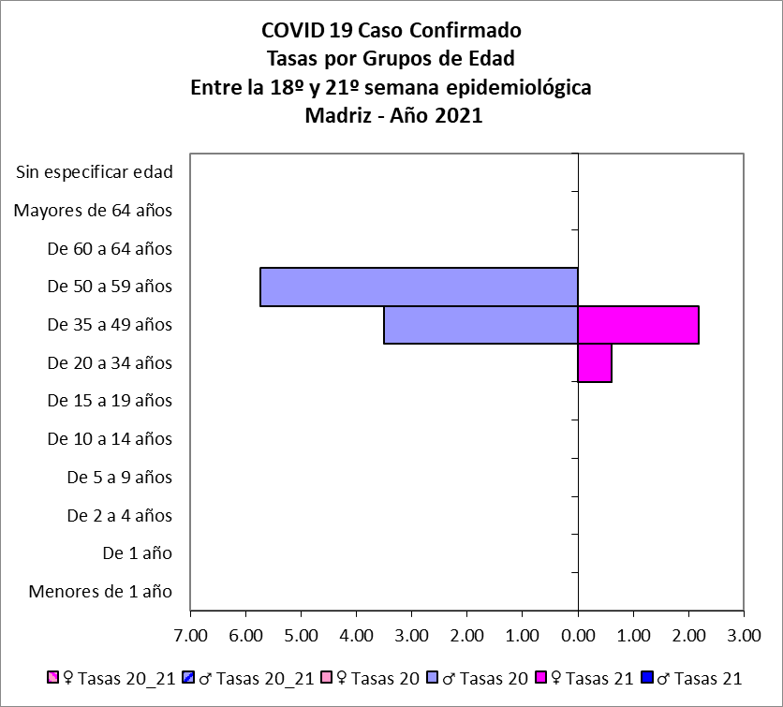
Los tres paciente son de Somoto, municipio cabecera departamental y de mayor población, con mayor movilidad poblacional por diversas actividades, tanto intra municipal, intra departamental y nacional, siendo importante también la movilidad a países del norte; además es corredor de población que ingresa por la frontera internacional El Espino.

Afectación por grupos de edad y sexo:
La afectación registrada por tasa durante el mes sucedió en los grupos de edades comprendidos de 20 a 59 años. El 67 % son masculinos.

Municipios | SE Mayo 2021
Municipios | 18 | 19 | 20 | 21
Cusmapa
Las Sabanas
San Lucas
Somoto | 0.2 |  |  | 0.5
Totogalpa
Yalaguina
Palacaguina
Telpaneca
San Juan de R.C
SILAIS | 0.1 | 0.0 | 0.0 | 0.1
Transmisión Comunitaria:
Durante el mes de mayo 2021, de acuerdo con las tasas de incidencia semanal, los niveles de transmisión comunitaria se mantuvieron en general en el nivel 1.
A nivel de departamento la tasa de morbilidad por COVID-19 en este mes del año fue de 0.1 x 10,000 habitantes durante dos semanas de las cuatro del mes. Solamente el municipio de Somoto registró casos, con una tasa de 0.2 y 0.5 x 10,000 habitantes respectivamente.
No se registró ninguna muerte por esta causa en el departamento. La tasa de letalidad para el departamento es de 3.3 %, para el municipio de Somoto es de 4.4%, Yalagüina 7.1% y para Palacagüina es de 5.5 %.

Dra. Mayra E. Reyes Rivera
DGVSP
SILAIS – Madriz

